** **

**Федеральное государственное бюджетное образовательное учреждение высшего образования «Донецкий государственный университет»**

**Кафедра русского языка**

**Программа**

IX Международного научного семинара

**«Лингвистическое регионоведение»**

**8 ноября 2024**



**г. Донецк**

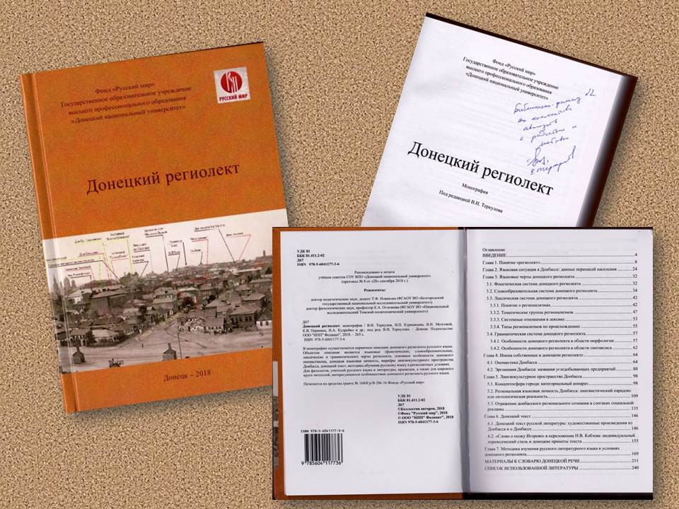

**Регламент выступления на пленарном заседании:**

**доклад – 15 минут, обсуждение – 5 минут**

**Регламент выступления на секционном заседании:**

**доклад – 10 минут, обсуждение – 5 минут**

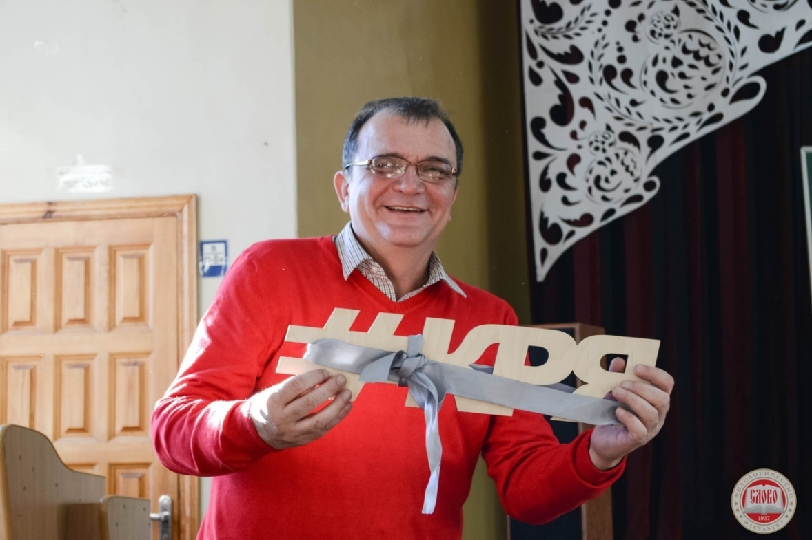

**Пленарное заседание**

**Ведущий: *Теркулов Вячеслав Исаевич***, доктор филологических наук, профессор, главный научный сотрудник, заведующий кафедрой русского языка Донецкого государственного университета.

**Начало в 10-00 по московскому времени.**

**10-00 – 12-00**

Приветственное слово декана филологического факультета Донецкого государственного университета – кандидата филологических наук, доцента ***Натальи Александровны Ярошенко***.

1. **Город как языковая сущность.**

*Теркулов**Вячеслав Исаевич*, доктор филологических наук, профессор, главный научный сотрудник, заведующий кафедрой русского языка Донецкого государственного университета.

1. **Особенности регионального языкового сознания при межкультурных контактах**

*Уфимцева Наталья Владимировна*, доктор филологических наук, профессор, профессор кафедры общего и сравнительно-исторического языкознания филологического факультета МГУ им. М. В. Ломоносова, руководитель Научно-образовательного центра межкультурных исследований им. А. А. Леонтьева, соруководитель ведущей научной школы «Русская языковая личность».

1. **Глаголы-заместители и глаголы-интенсификаторы в Среднем Поволжье как региональные явления**

*Мызникова Янина Валерьевна,* кандидат филологических наук, доцент кафедры русского языка Санкт-Петербургского государственного университета.

1. **Региолект как основа «речевой миграции»**

*Северская Ольга Игоревна,* кандидат филологических наук, ведущий научный сотрудник отдела корпусной лингвистики и лингвистической поэтики Института русского языка имени В. В. Виноградова РАН; доцент кафедры русской словесности и межкультурной коммуникации Государственного института русского языка им. А.С. Пушкина.

1. **Роман П. Крусанова «Игры на свежем воздухе»: к вопросу о региолекте в художественном тексте**

*Зорина Екатерина Сергеевна*, кандидат филологических наук, доцент кафедры русского языка Санкт-Петербургского государственного университета.

1. **Сургут как текст**

*Сироткина Татьяна Александровна*, доктор филологических наук, доцент, профессор кафедры филологического образования и журналистики Сургутского государственного педагогического университета.

1. **Новый формат презентации локального текста (на примере армянского текста русской поэзии)**

*Павлова* *Лариса Викторовна*, доктор филологических наук, профессор кафедры литературы и журналистики Смоленского государственного университета.

*Романова Ирина Викторовна*, доктор филологических наук, профессор, заведующий кафедрой литературы и журналистики Смоленского государственного университета.

1. **Региональный ономастический словарь vs региональный текст**

*Максимчук Нина Алексеевна*, доктор филологических наук, профессор кафедры русского языка Смоленского государственного университета.

1. **Анна Петровна Бунина в ономастическом пространстве Провинциального текста русской литературы**

*Попова Елена Александровна*, доктор филологических наук, профессор, заведующий кафедрой русского языка и литературы Липецкого государственного педагогического университета имени П.П. Семенова-Тян-Шанского.

**Заседания секций – с 12-30 по московскому времени**

**Секция 1. Языковые особенности региолектов**

**Ведущий: *Теркулов Вячеслав Исаевич***, доктор филологических наук, профессор, заведующий кафедрой русского языка Донецкого государственного университета.

**Помощник:** *Курмакаева Нина Петровна,* кандидат филологических наук, старший научный сотрудник, доцент кафедры русского языка Донецкого государственного университета*.*

1. **К проблеме формирования терминосостемы лингворегионоведения**

*Курмакаева Нина Петровна,* кандидат филологических наук, старший научный сотрудник, доцент кафедры русского языка Донецкого государственного университета*.*

1. **Этнолингвистический анализ наименований украшений в забайкальских говорах**

*Лиханова Надежда Анатольевна,* кандидат филологических наук, доцент кафедры филологии Новосибирского государственного технического университета.

1. **Заимствование русскоязычных качественных прилагательных в ительменский язык: к вопросу о механизмах языкового контакта**

*Калинин Степан Сергеевич*, научный директор Научно-образовательного центра Русского языка и славянской культуры Международного славянского института (Москва).

1. **Региональная лексика Камчатского края: лексикографический аспект**

*Матвеева Ирина Владимировна*,кандидат филологических наук, старший преподаватель кафедры филологии Новосибирского государственного технического университета.

1. **К вопросу об эмоционально-экспрессивном коннотировании в донбасской блогосфере**

*Евсеева Марина Геннадиевна,* кандидат филологических наук, старший научный сотрудник, доцент кафедры русского языка Донецкого государственного университета.

1. **Лингвистические приёмы агрессивной мотивации военнослужащих ВСУ**

*Боговая Ольга Федоровна*, старший преподаватель кафедры русского языка; старший преподаватель кафедры английского языка для экономических специальностей Донецкого государственного университета.

*Косяк Евгений Леонидович,* кандидат юридических наук, доцент кафедры права и национальной безопасности Донецкого государственного университета.

1. **Сленговые урбанонимы в речи молодёжи города Липецка**

*Метелица Дарья Александровна**,* преподаватель кафедры русского языка и литературы Липецкого государственного педагогического университета имени П.П. Семенова-Тян-Шанского.

1. **Народная урбанонимика» как маркер «свой/чужой» в локальных сетевых сообществах мегаполиса**

*Христочевская Анна Сергеевна*, научный сотрудник Федерального исследовательского центра Информатика и управление Российской академии наук; магистрант Государственного института русского языка им. А.С. Пушкина.

1. **Прецедентные топонимы китайского происхождения в русском лингвокультурном пространстве**

*Ли Сяофэн*, аспирант Государственного института русского языка им. А.С. Пушкина.

1. **Названия озёр в русской и китайской лингвокультурах в сопоставительном аспекте (на примере названий озёр Воронежской области и провинции Чжэцзян)**

*Кан* *Аньцзы*, аспирант Государственного института русского языка им. А.С. Пушкина.

1. **К истории лексикона Владимиро-Суздальской Руси: глагольно-именные однокорневые синкретемы в «Словах и поучениях» Серапиона Владимирского**

*Кузнецова Елизавета Александровна*, студентка 4 курса бакалавриата. Владимирский государственный университет имени Александра Григорьевича и Николая Григорьевича Столетовых.

1. **Многонациональный потенциал региональной ономастики Донбасса**

*Мозговой Владимир Иванович,* кандидат филологических наук, старший научный сотрудник, доцент кафедры русского языка Донецкого государственного университета.

1. **Тематическая макрогруппа «Природа» в донских говорах Волгоградской области**

*Филатова Ирина Михайловна,* кандидат филологических наук, ассистент кафедры русского языка и методики его преподавания Волгоградского государственного социально-педагогического университета.

1. **Языковое сознание донецкой молодёжи сквозь призму ассоциативного эксперимента**

*Стебунова Алла Николаевна,* кандидат филологических наук, старший научный сотрудник, доцент кафедры русского языка Донецкого государственного университета.

*Халабузарь Алла Олеговна*, младший научный сотрудник, ассистент кафедры русского языка Донецкого государственного университета.

**Секция 2. Регионально маркированные текст, дискурс и их создатели**

**Ведущий: *Панчехина Мария Николаевна***, кандидат филологических наук, доцент кафедры русского языка Донецкого государственного университета.

**Помощник:** *Бурляй Анна Сергеевна*, младший научный сотрудник, старший преподаватель кафедры русского языка, Донецкий государственный университет.

1. **Лингвокультурная идентичность и региональная языковпя личность: параметры описания**

*Панчехина Мария Николаевна*, кандидат филологических наук, старший научный сотрудник, доцент кафедры русского языка Донецкого государственного университета.

1. **Лингвопоэтические особенности романа Тихона Чурилина «Тяпкатань»**

*Кувшинов Феликс Владимирович*, доктор филологических наук, профессор кафедры русского языка и литературы Липецкого государственного педагогического университета имени П.П. Семенова-Тян-Шанского.

1. **Тематический портрет армянского текста русской поэзии: квантитативный подход**

*Андреев Сергей Николаевич,* доктор филологических наук, профессор кафедры иностранных языков Смоленского государственного университета.

1. **Особенности выявления и лексикографической интерпретации религионимов в локальном тексте (на примере армянского текста русской поэзии)**

*Бубнова Нина Викторовна,* кандидат филологических наук, доцент, старший научный сотрудник НОЦ «Смоленский центр квантитативной филологии», Смоленский государственный университет; доцент кафедры русского языка, Военная академия войсковой противовоздушной обороны Вооружённых Сил Российской Федерации.

1. **Актуализация региональной топонимики в творчестве Е. Гришковца**

*Лушпей Анастасия Александровна*, старший преподаватель кафедры литературы, русского и иностранных языков Кемеровского государственного института культуры.

1. **Мир животных в Армянском тексте русской поэзии**

*Александрова Светлана Сергеевна,* студентка 2 курса бакалавриата Смоленского государственного университета.

1. **Храмы Армении в русской литературе: Гегард**

*Ильина Ольга Юрьевна,* студентка 3 курса бакалавриата Смоленского государственного университета.

1. **Поэтическая энциклопедия армянской жизни: опыт коллективного исследовательского проекта студентов-филологов**

*Перцева Анастасия Николаевна,* студентка 1 курса магистратуры Смоленского государственного университета.

1. **Отражение языковой личности дончанина через призму интернет-мемов о Донецке**

*Гладкая Наталия Витальевна,* кандидат филологических наук, старший научный сотрудник, доцент кафедры русского языка Донецкого государственного университета.

1. **Языковая личность донецкого военного корреспондента: прагматические установки**

*Бурляй Анна Сергеевна*, младший научный сотрудник, старший преподаватель кафедры русского языка, Донецкий государственный университет.

1. **Отражение особенностей южнорусского наречия в песнях группы «Сектор газа»**

*Вахтина Алина Алексеевна*, студентка 4 курса бакалавриата. Государственный институт русского языка им. А.С. Пушкина.

1. **Специфика репрезентации жанров устно-речевого дискурса в произведениях русскоязычного писателя Ф. Искандера (на материале благопожеланий, проклятий, клятв и причитаний)**

*Кварчия Виктория Беноевна*, старший преподаватель кафедры русского языка Абхазского государственного университета, соискатель кафедры русского языка и общего языкознания Кабардино-Балкарского государственного университета им. Х.М. Бербекова.

1. **Мир провинции в романе А.И. Эртеля «Гарденины, их дворня, приверженцы и враги»**

*Смольянинова Татьяна Александровна*, аспирант кафедры русского языка и литературы Липецкого государственного педагогического университета имени П.П. Семенова-Тян-Шанского

1. **Опыт применения лингвострановедческого подхода к анализу языка повести Владислава Титова «Всем смертям назло»**

*Белых Анна Вячеславовна*, ассистент кафедры русского языка Донецкого государственного университета.